s p U N Stiftelsen for PedagogIsk Unlkling Norge
Langstidseffekter av kurs i hurtiglesing
En undersøkelse av leseferdighetene til elever ved en videregående skole.
Terje Kato Stangeland
av
SPUN - Rapport 1998 - 2
SPUN
Postboks 103 Grorud 0905 OSLO
Fax: 22 164837

SP [IN - Rapport 1998 - 2
Innhold
1 Innledning ……………………………………………………………………………. 3
Sammendrag 1
.2 Evalueringsmetoder 4
2.1 Lesetester 4
2.2 Skriftlig evaluering - spørreskjema H'''""",,,,,,,,,,,,,,,,,,,,,,,,,,,, H •••• H •• H •••••••••••••••• 4
2.3 Intervju 4
3 Resultater 5
3. l Deltakerne 5
3.2 Gjennomsnitt av alle 5
3.3 Den enkelte elev 5
3.4 Elevenes nytte av opplæringen H ••••••••••••••• 8
3.5 Sammenligning med andre 10
3.6 Oppsummering av resultatene Il
4 Konklusjoner 12
4. l Langvarig effekt av grunnkurset i hurtiglesing H •••..•••• H ••••••••••••••••• H •• H 12
4.2 Konsekvenser av bedrede leseferdigheter 12
5 Referanser " 13
Vedlegg H ••••••••• H •• H ••••••••.•••••••• H ••••••••••••••••••••••••••••••••••••••••••••••••.•••• 14
Y l Testresultatene 14
Y2 Evalueringsskjema 16
Y3 Testspørsmål til Test Il 17
Y 4 Testspørsmål til Test 12 18
Y5 Fasit til testspørsmålene 20
2

SP [IN - Rapport 1998 - 2
1 Innledning
Et grunnkurs i hurtiglesing ble gjennomført ved Manglerud videregående skole, høsten 1997. Elever i en fysikk-klasse gjennomgikk en opplæring i lesing som varte i 4 uker. Hensikten med å gjennomføre kurset var å finne ut i hvilken grad elever i den videregående skole kan ha nytte av en enkel opplæring i hurtiglesing. Målet for kurset var å lære elevene hurtiglesing. Elevene ble testet før, under og etter kursets slutt (etter 4 uker). Alle elevene fikk betydelige forbedringer av leseferdighetene, og alle som fulgte treningsprogrammet lærte seg hurtiglesing. En detaljert beskrivelse av treningsopplegget og resultatene finnes i Stangeland (1998). For teori om lesing, samt øvelser og treningsprogram, henvises det til Forsth og Stangeland (1998).
Elevene fikk store forbedringer av leseferdighetene i løpet av 4 uker. Men, ville de bevare den høye lesehastigheten, eller ville de gå tilbake til gammelt nivå en tid etter at kurset var slutt? Et annet viktig spørsmål var om elevene hadde hatt noen nytte av leseopplæringen? For å gi et svar på disse spørsmålene ble elevene testet 5 måneder etter kursets slutt, og i tillegg ble det foretatt en skriftlig evaluering noen dager etter lesetestene. Den skriftlige evalueringen ble supplert med et intervju av noen av elevene. Denne rapporten gjengir de viktigste resultatene fra lesetestene og evalueringen.
Definisjoner
Med leseferdighet menes her evnen til å lese og oppfatte hurtig. Lesehastighet er antall leste ord i minuttet (oim).
Oppfatningen måles som prosent riktige svar på testspørsmålene tillesetesten.
Den totale oppfatningen er lesehastigheten multiplisert med oppfatningen (prosentfaktoren), og har benevningen oim.
Med hurtiglesing menes her det å lese med en hastighet på over 500 oim. Det vil si raskere enn de beste leserne som ikke har fått spesiell opplæring i hurtiglesing.
3

eS'? [IN ... Rapport 1998 - 2
2 Evalueringsmetoder
For å kunne avgjøre hvilke langtidseffekter grunnkurset i hurtiglesing har gitt, ble det benyttet tre evalueringsmetoder; lesetester, spørreskjema og intervju.
2.1 Lesetester
Med lesetestene måles lesehastighet (oim) og oppfatning (%). Det ble benyttet to skjønnlitterære lesetester. Lesetestene har omtrent samme vanskelighetsgrad som novellene som ble brukt ved Start og Etter 4 uker. Disse to testene ble holdt på forskjellige dager (Test Il: 19/5, og Test 12: 22/5).
T estene var:
Testnr 11
Tittel
Eventyret om prinsessen og de 40 Askeladder
Fyrtøyet
Forfatter Andre Bjerke
Antall ord 650
* Antall testspørsmål 10
12
H.C.Andersen
2630
20
*Testspørsmålene er gjengitt i vedlegget.
Lesehastigheten etter 6 måneder er gjennomsnittshastigheten av de to testene. Oppfatningen er gjennomsnittlige oppfatning på de to testene. Den totale oppfatningen er lesehastigheten multiplisert med oppfatningen.
2.2 Skriftlig evaluering - spørreskjema
En uke etter lesetestene ble det foretatt en skriftlig evaluering. Hensikten var å finne ut hva elevene har gjort siden kursets slutt og om de føler at de har hatt nytte av leseopplæringen. Spørreskjemaet som ble brukt finnes i vedlegget.
2.3 Intervju
Enkelte elever ble intervjuet 3 dager etter den skriftlige evalueringen. I intervjuet utdypet elevene hvorfor de har endret leseferdighetene.
4

SP [IN - Rapport 1998 - 2
3 Resultater
Nedenfor presenteres de viktigste resultatene. Alle testresultatene etter 6 måneder er gjengitt i vedlegget. Alle resultatene ved Start og Etter 4 uker finnes i Stangeland (1998).
3.1 Deltakerne
Til sammen 14 elever deltok helt eller delvis på grunnkurset. I resultatene på lesetestene som presenteres er Il av disse elevene fremdeles med, dvs. tre av elevene er utelatt. Den ene av de tre har sluttet på skolen, den andre var sterkt plaget av pollenallergi og kunne ikke gjennomføre testene, og den tredje eleven gjorde en feil under tidtakingen på testene og er derfor utelatt.
I tallene som presenteres ved Start og Etter 4 uker er disse tre elevene tatt ut, slik at den gjennomsnittlige lesehastigheten og den totale oppfatningen ved Start og Etter 4 uker er for de Il som er igjen etter 6 måneder.
Den skriftlige evalueringen er foretatt av 10 av de Il elevene. Den ene eleven (Elev 12) hadde ikke anledning til å delta på grunn av eksamen.
3.2 Gjennomsnitt av alle
Tabellen nedenfor viser gjennomsnittlig lesehastighet og total oppfatning ved Start, Etter 4 uker og Etter 6 måneder.
0knin
Start 4 uker 6 mnd
4 uker
6 mnd
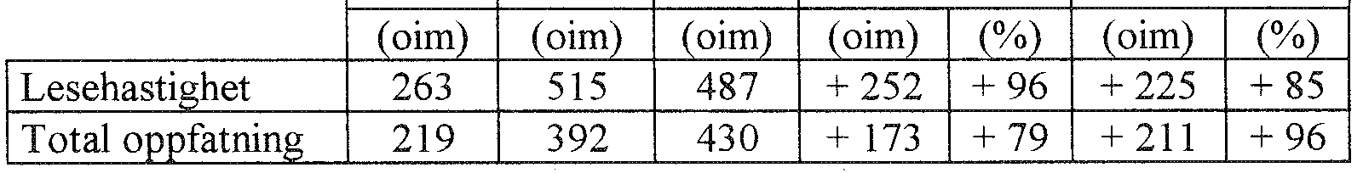
Tabell 3.1 Gjennomsnittlig lesehastighet og total oppfatning ved Start, Etter 4 uker og Etter 6 måneder.
Tabellen viser at lesehastigheten etter 6 måneder er nesten på samme nivå som etter 4 uker. Den totale oppfatningen er noe større etter 6 måneder enn den var etter 4 uker. Det vil si at elevene har utviklet leseferdighetene ytterligere siden kurset ble avsluttet. Det var som forventet at oppfatningen ville øke etter hvert som elevene ble vant til å lese med en høyere hastighet.
3.3 Den enkelte elev
Figurene nedenfor viser lesehastighet og total oppfatning til hver enkelt elev ved Start, Etter 4 uker og Etter 6 måneder.
5

Lesehastighet

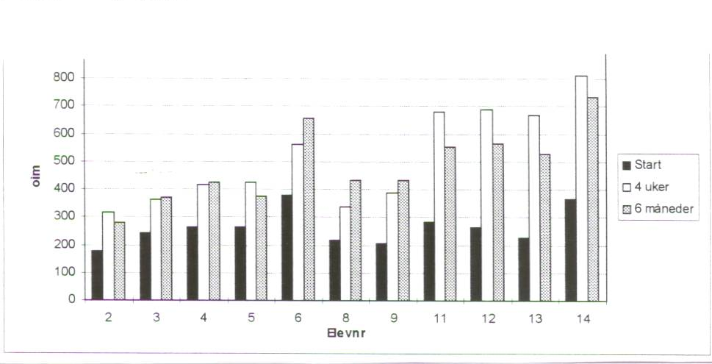

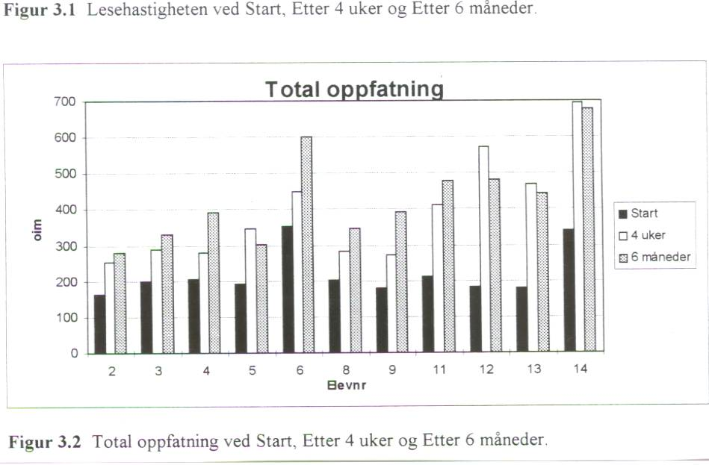

Figur 3.1 og 3.2 viser tydelig at elevene fremdeles har en betydelig større lesehastighet og total oppfatning enn før kurset. Hovedkonklusjonen må derfor være at leseopplæring en har gitt varige forbedringer av leseferdighetene.
Alle elevene som fulgte programmet i stor grad (Elev 11-14), har en lesehastighet på over 500 oim etter 6 måneder. Målet med lesekurset var å lære elevene hurtiglesing, det vil si å lese med en hastighet på over 500 oim. Dette målet ble nådd etter 4 uker, og også etter 6 måneder.
Figurene viser at noen elever har hatt en liten framgang siden kursets slutt, mens andre har gått noe tilbake. Vi ser at mange har økt den totale oppfatningen, selv om lesehastigheten ikke har blitt særlig større. Dette skyldes nok først og fremst at elevene oppfatter mer av innholdet

5"PUN - Rapport 1998 - 2
når de leser. Når man øker lesehastigheten, vil man i begynnelsen ha noe problemer med å få med seg innholdet, men etter hvert som man blir vant til å lese med en høyere lesehastighet, vil oppfatningen øke til et nivå som er minst like høyt som tidligere.
I den skriftlige evalueringen ble elevene spurt:
Føler du at du har blitt enda bedre til å lese siden kursets slutt? Hvis Ja/Nei: Prøv å si noe om hvorfor.
Elev 2:
Elev 3:
Elev 4:
Elev 5:
Elev 6:
Elev 8:
Elev 9:
Elev 11:
Elev 13:
Elev 14:
"Jeg tror ikke jeg har blitt noe bedre etter kursets slutt, fordi jeg ikke fulgte opp med øvelsene."
"Ja. Den første uka da jeg leste har gitt utbytte, som jeg fortsatt har igjen for."
"Jeg tror jeg leser omtrent like bra."
"Nja det går opp og ned."
"Ja, antagelig fordi jeg leser veldig mye bøker og lignende, og at jeg følger reglene for hurtiglesing når jeg leser disse."
"Ja. J eg har lettere for å få med meg budskapet i en tekst."
"Jeg føler at nivået har falt litt siden slutten av kurset, men at jeg ligger godt over det jeg gjorde før kurset."
"Ja. Jeg har lært forskjellige teknikker og bruker den som jeg synes er best."
"Både ja og nei. Jeg leser vel ikke så fort, men jeg forstår mye mer og oppfatter ting raskere enn før. "
"Jeg tror ikke jeg har blitt bedre etter kurset sluttet, for jeg har ikke trent noe særlig på det."
Vi ser at flere elever som sier at de ikke har gjort noen øvelser etter kursets slutt, likevel har bevart den høye lesehastigheten. Dette viser at opplæringen som ble gitt i løpet av 4 uker har gitt varige forbedringer av leseferdighetene.
Noen elever har hatt en viss framgang siden kursets slutt, og forklaringen på dette kan vi delvis finne i elevenes egne uttalelser. Flere sier at de leser flere bøker, tidsskrifter og aviser, og at de anvender noen av de metodene og teknikkene som de lærte på kurset. Flere trekker fram spaltelesing som nyttig, og at dette har bidratt til at de leser avisene raskere eller leser flere aviser enn før.
Elev Il sa i intervjuet at han nå leser uten tilbakehopp. Tidligere hoppet han mye tilbake når han leste, og i dag gjør han det ikke i det hele tatt under lesingen. Elev Il sa at han har funnet fram til de leseteknikkene som passer han best. Når han leser en linje så ser (skimter) han også linja under, slik at når han kommer til denne så har han "lest" den før og det går raskere. Elev Il sa også at han etter kurset har begynt å lese mye bøker.
Elev 6 mente at det som hadde bidratt mest til økt lesehastighet var at han har mer flyt når han leser. Blikket beveger seg raskere over linjene og han oppfatter flere ord per fiksering, i
7

SP [IN - Rapport 1998 - 2
stedet for å hoppe fra ord til ord, som han gjorde tidligere. I tillegg sier Elev 6 at han nå begynner og slutter litt inn på linja når han leser. Han sa også at han leser veldig mye.
Elev 8 sier at han leser mye og mer enn før. Han har trent en del på spaltelesing, i tillegg til å øke lesetempoet.
Elev 9 sier at han nå prøver å lese som han lærte på kurset. Han leser fortere, presser opp tempoet og har mindre lesefeil.
Elev 4 hadde ikke noe forklaring på hvorfor han hadde framgang siden kursets slutt. Han trodde kanskje at tesefestene var litt lettere denne gangen. (Andre har sagt det motsatte!)
Det mest avgjørende for å bli en bedre leser, er å endre lesevanene ved å unngå de vanlige lesefeilene og ta i bruk de nye metodene og teknikkene på alt man leser. Kort sagt: anvende det man har lært. Over tid vil dette gi stor framgang og varige forbedringer av leseferdighetene. At elevene har tatt i bruk det de lærte på kurset er nok hovedforklaringen på hvorfor de har forblitt omtrent like gode eller bedre etter kursets slutt.
3.4 Elevenes nytte av opplæringen
Hensikten med å bedre leseferdighetene er at det skal være til nytte på skolen eller i andre sammenhenger. På den skriftlige evalueringen ble elevene spurt om følgende:
Føler du at du har hatt nytte av leseopplæringen? Eventuelt på hvilken måte?
Alle svarte ja.
Kommentarer:
"Før trodde jeg at jeg måtte lese mye saktere for å få med meg innholdet i teksten, men det har vist seg at jeg kan øke lesetempoet uten at jeg går glipp av noe."
"Ja, absolutt, ved at jeg leser raskere, og har en større oppfattelsesevne."
"Fint for lekser som ikke er blitt lest og som må leses fort i timen før læreren spør."
"Jeg leser fortere og får med meg mer av stoffet."
"Jeg har økt den vanlige lesehastigheten. Jeg har lært meg å skumlese, repetere fort, og å lese aviser."
"Jeg kan skumlese mye fortere enn før, ved f.eks. bøker i norsk."
"Jeg har større forståelse og leser fortere. Dette hjelper i f.eks. historie, språk osv."
"Jeg føler at jeg leser mye fortere. Det vil si at jeg kan lese ting flere ganger på samme tid som jeg brukte på en gang tidligere."
"Det er greit å kunne lese fortere, vite at jeg er i stand til å lese fort og samtidig få med meg det jeg leser."
8

SPUN - Rapport 1998 - 2
Leser du mer nå enn før kurset? Eventuelt hva?
Flere elever sier at de leser mer enn før.
Kommentarer:
"Nå leser jeg aviser (det gjorde jeg ikke før) og jeg leser mer romaner."
"Bøker. Aviser hver dag. "
"Jeg leser mer bøker. Litt skjønnlitteratur, men mest faglitteratur."
"Har alltid lest ganske mye, og leser ikke spesielt mer nå."
Har du større glede av å lese nå enn før kurset? Eventuelt på hvilken måte?
De fleste sier at de har større glede av å lese nå enn før.
Kommentarer:
"Det går lettere. "
"Ja, ganske enkelt fordi det går fortere, og jeg føler at jeg blir mindre sliten i øynene."
"Etter at jeg har fått opp tempoet litt føler jeg at jeg faktisk "kommer framover" i det jeg leser og har derfor større glede."
"Det går fortere å lese ting, jeg får lest mer på kortere tid."
"Vel, det går fortere nå og man får med seg flere små detaljer."
"Det er jo mye lettere å finne ting midt inne i tekster fordi jeg leser fortere."
"J a, men ikke spesielt. Det er morsomt å lese fortere."
"Ingen forandring. "
Tror du at du oppnår bedre resultater på skolen nå enn tidligere som følge av grunnkurset i hurtiglesing?
Flere elever sier at det går bedre på skolen etter kurset i hurtiglesing.
Kommentarer:
"Ja, jeg vil påstå det. Karakterene i en del fag har blitt bedre."
9

SPUN - Rapport 1998 - 2
"Ja, absolutt. Sikkert et gullkorn når en skal lese gjennom mye stoff, f.eks. på universitetet og annen høyere utdanning. "
"Jeg leser kanskje leksa flere ganger fordi det går litt fortere."
"Nei, men en bruker kanskje litt kortere tid på enkelte tekster. Men av dette blir det bare mer fritid. "
"Ja, det hjelper ved pugging. "
"Ettersom jeg har lettere for å repetere en tidligere lest tekst får jeg mer ut av leselekser og tekster som skal leses. "
"Det er blitt lettere å lese til prøver, og dersom jeg har glemt leksa kan jeg lese den fort i begynnelsen av timen. "
"Ja og nei. I noen fag der man må lese mye går det bedre mens i f.eks. matte får man ikke bruk for leseegenskaper. "
"Det vet jeg egentlig ikke, tror ikke det."
Alle elevene sier at leseopplæringen har vært til nytte ved at de leser raskere og oppfatter mer enn før. Elevene har hatt nytte av leseopplæringen både på skolen og i andre sammenhenger. Flere av elevene leser mer enn før og har også større glede av å lese.
Økt lesehastighet vil føre til at elevene får lest mer og/eller at de får frigitt tid til andre gjøremål. Økt oppfatning vil gjøre læringen mer effektiv og vil føre til at elevene oppnår bedre resultater på skolen. Flere elever mente allerede nå at de gjorde det bedre på skolen som følge av leseopplæringen.
3.5 Sammenligning med andre
Parallelt med elevene gjennomførte en hovedfagsstudent ved Universitetet i Oslo det samme treningsopplegget. Resultatet for studenten er vist i tabellen nedenfor.
Øknin
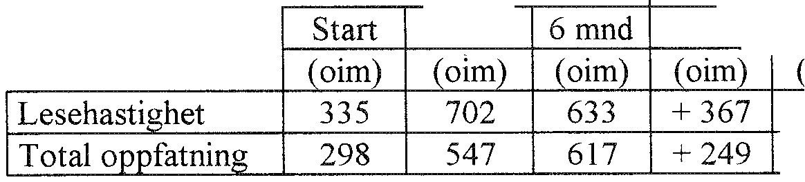
4 uker
4 uker
%) + 109 + 83
6 mnd (oim) %) + 298 + 89 + 319 + 107
Tabell 3.2 Lesehastighet og total oppfatning ved Start, Etter 4 uker og
Etter 6 måneder for en hovedfagsstudent ved Universitetet i Oslo.
Studenten har etter 6 måneder en lesehastighet som er 89 % høyere enn før kurset. Den totale oppfatningen er 107 % høyere enn før kurset. Også studenten har fått store og varige forbedringer av leseferdighetene.
Studenten har ikke gjort noen øvelser etter kursets slutt. Studenten sier at hun anvender det hun lærte på kurset, blant annet at hun ikke hopper tilbake når hun leser, presser opp
10

SP UN - Rapport 1998 - 2
hastigheten, begynner og slutter inn på linja, og noen ganger leser baklengs for å finne opplysninger.
3.6 Oppsummering av resultatene
De viktigste resultatene kan opp summeres som følger:
- Elevene har fått varige forbedringer av leseferdighetene .
• Den gjennomsnittlige lesehastigheten var 85 % høyere etter 6 måneder, enn før kurset. GI Den gjennomsnittlige totale oppfatningen var 96 % høyere etter 6 måneder, enn før
kurset.
•• Alle elevene som i stor grad fulgte treningsprogrammet de første 4 ukene hadde etter 6 måneder en lesehastighet fra 530 - 735 oim.
- Alle elevene sier at de har hatt nytte av leseopplæringen, og mange leser mer og har større glede av å lese enn før.
- Flere elever mener at de oppnår bedre resultater på skolen nå enn tidligere som følge av grunnkurset i hurtiglesing.
11

SPUN - Rapport 1998 - 2
4 Konklusjoner
Nedenfor oppsummeres hovedkonklusjonene.
4.1 langvarig effekt av grunnkurset i hurtiglesing
1Elevene som deltok helt eller delvis på grunnkurset i hurtiglesing har fått varige forbedringer av leseferdighetene.
Alle elevene som lærte hurtiglesing etter 4 uker, hadde også etter 6 måneder en lesehastighet på over 500 oim.
4.2 Konsekvenser av bedrede leseferdigheter
Alle elevene sier at de har hatt nytte av leseopplæringen .
Elevenes bedrede leseferdigheter har ført til at mange leser mer enn før og har større glede av å lese nå enn før kurset.
Flere elever mener at de oppnår bedre resultater på skolen som følge av leseopplæringen.
12

SPUN - Rapport 1998 - 2
5 Referanser
Forsth, L.R. og Stangeland, T.K., Les hurtigere og bedre, Aquarius Forlag AS, Oslo, utgis i løpet av 1998.
Stangeland, T.K.,Gmnnkurs i hurtiglesing - Et forsøk ved en videregående skole, SPUN - Rapport 1998 - l.
13

SPUN - Rapport 1998 - 2
Vedlegg
Vi Testresultatene
Elev |  | Start |  |  |  | 4 uker |  |  |  | 6 måneder
nr | Test 1 (n) |  | . Test 2 (f) |  | Test 7 (n) |  | Test 8 (f) |  | Test 9 |  | Test 10
 | (eim) | (%) | (eim) | (%) | (eim) | (%) | (eim) | (%) | (eim) | (%) | (eim) | (%)
2 | 180 | 95 | 175 | 90 | 335 | 80 | 300 | 80 |  |  | 280 | 100
3 | 265 | 85 | 220 | 80 | 365 | 90 | 360 | 70 | 400 | 80 | 340 | 100
4 | 270 | 85 | 255 | 70 | 395 | 75 | 435 | 60 | 460 | 90 | 390 | 95
5 | 235 | 65 | 290 | 80 | 365 | 70 | 485 | 90 | 410 | 80 | 345 | 80
6 | 410 | 95 | 350 | 90 | 470 | 95 | 650 | 70 | 600 | 100 | 710 | 85
8 | 220 | 85 | 215 | 100 | 400 | 85 | 280 | 80 | 370 | 80 | 500 | 80
9 | 220 | 95 | 190 | 80 | 375 | 80 | 405 | 60 | 435 | 90
11 | 235 | 95 | 335 | 60 | 560 | 75 | 800 | 50 | 490 | 100 | 620 | 75
12 | 305 | 85 | 220 | 50 | 800 | 85 | 575 | 80 | 460 | 100 | 670 | 75
13 | 260 | 85 | 195 | 70 | 695 | 70 | 645 | 70 | 445 | 90 | 610 | 80
14 | 385 | 95 | 350 | 90 | 845 | 90 | 785 | 80 | 780 | 90 | 690 | 95
Tabell Vl Testresultatene ved Start, Etter 4 uker og Etter 6 måneder for alle elevene.
(n = novelle, f= fagartikkel)
Elev | lesehastighet |  |  | Økning i lesehastighet
nr | Start | 4 uker | 6 mnd | 4 uker |  | 6 måneder
 | (eim) | (eim) | (eim) | (eim) | (%) | (eim) | (%)
2 | 178 | 318 | 280 | 140 | 79 | 103 | 58
3 | 243 | 363 | 370 | 120 | 49 | 128 | 53
4 | 263 | 415 | 425 | 153 | 58 | 163 | 62
5 | 263 | 425 | 378 | 163 | 62 | 115 | 44
6 | 380 | 560 | 655 | 180 | 47 | 275 | 72
8 | 218 | 340 | 435 | 123 | 56 | 218 | 100
9 | 205 | 390 | 435 | 185 | 90 | 230 | 112
11 | 285 | 680 | 555 | 395 | 139 | 270 | 95
12 | 263 | 688 | 565 | 425 | 162 | 303 | 115
13 | 228 | 670 | 528 | 443 | 195 | 300 | 132
14 | 368 | 815 | 735 | 448 | 122 | 368 | 100
Gj.snitt | 263 | 515 | 487 | 252 | 96 | 225 | 85
Tabell V2 Lesehastigheten ved Start, Etter 4 uker og Etter 6 måneder for alle elevene.
14

SPUN - Rapport 1998 - 2
Elev | Total oppfatning |  |  | Økning i total oppfatning
nr | Start | 4 uker | () mnd | 4 uker |  | () måneder
 | (eim) | (eim) | (eim) | (eim) | (%) | (eim) | (%)
2 | 164 | 254 | 280 | 90 | 55 | 116 | 70
3 | 201 | 290 | 330 | 90 | 45 | 129 | 64
4 | 204 | 279 | 392 | 75 | 37 | 188 | 92
5 | 192 | 346 | 302 | 154 | 80 | 110 | 57
() | 352 | 451 | 602 | 99 | 28 | 250 | 71
8 | 201 | 282 | 348 | 81 | 40 | 147 | 73
9 | 181 | 272 | 392 | 91 | 50 | 211 | 117
11 | 212 | 410 | 478 | 198 | 93 | 265 | 125
12 | 185 | 570 | 481 | 385 | 209 | 297 | 161
13 | 179 | 469 | 444 | 290 | 162 | 266 | 149
14 | 340 | 694 | 679 | 354 | 104 | 338 | 99
Gjsnitt | 219 | 392 | 430 | 173 | 79 | 211 | 96
Tabell V3 Den totale oppfatningen ved Start, Etter 4 uker og Etter 6 måneder for alle
elevene.
15

SP [IN - Rapport 1998 - 2
V2 Evalueringsskjema
Evaluering - Grunnkurs i hm1iglesing - Etter 6 måneder
Navn: _
- Føler du at du har hatt nytte av leseopplæringen?
Eventuelt på hvilken måte?
- Har du gjort noen av øvelsene som du lærte på kurset de siste 5 månedene (dvs etter kursets slutt)? Eventuelt hva og hvor ofte?
- Føler du at du har blitt enda bedre til å lese siden kursets slutt?
Hvis Ja/Nei: Prøv å si noe om hvorfor.
- Leser du mer nå enn før kurset?
Eventuelt hva?
- Har du større glede av å lese nå enn før kurset?
Eventuelt på hvilken måte?
- Tror du at du oppnår bedre resultater på skolen nå enn tidligere som følge av grunnkurset i hurtiglesing?
16

SPUN - Rapport 1998 - 2
V3 Testspørsmål til Test 11
Tekst: Eventyret om prinsessen og de 40 Askeladder, av Andre Bjerke
Denne teksten er på ca. 650 ord. Regn ut din lesehastighet i ord/min (oim).
Nå skal du finne ut hvor mye du husker fra teksten. Velg det svaraltemativet du tror er riktig. Hvis du ikke er sikker, velg likevel ett. Bla ikke tilbake i teksten for å finne svaret. Tenk deg ikke lenge om. Svar det som umiddelbart faller deg inn.
Spørsmål:
l Hvor foregikk handlingen? a Inne i et slott
b Inne i berget det blå c På en blomstereng
6 Hvor mange slurker tok Askeladden? a l
b 2
c 3
2 Hva drev prinsessen på med om dagene? a Drømte om blomster
b Drømte om prinser
c Spant gylne tråder
7 Hva skjedde med Askeladden? a Han sovnet
b Han ble forgiftet c Han ble halshogd
3 Hvorfor kom Askeladden til prinsessen? a For å drepe trollet
b For å fri til prinsessen
c For å ta henne med ut av berget
8 Hva gjorde prinsessen med Askeladden? a Klippet håret av ham
b Kledde av ham
c Både a og b
4 Hvor mange hoder hadde trollet? a 3
b 12
c 39
9 Hva hadde prinsessen i sin trollseng? a Gylne tråder
b Blå blomster
c Askeladder
5 Hvorfor drakk Askeladden av hornet? a Fordi han var tørst
b For å kunne løfte sverdet
c Fordi han ikke kunne si nei
10 Hvor mange askeladder hadde prinsessen tatt livet av?
a 39
b 40
c 41
17

V4 Testspørsmål til Test 12
Tekst: Fyrtøyet, av H.C.Andersen.
SP UN - Rapport 1998 - 2
Denne teksten er på 2630 ord. Regn ut din lesehastighet i ord/min (oim).
Nå skal du finne ut hvor mye du husker fra teksten. Velg det svaralternativet du tror er riktig. Hvis du ikke er sikker, velg likevel ett. Bla ikke tilbake i teksten for å finne svaret. Tenk deg ikke lenge om. Svar det som umiddelbart faller deg inn.
Spørsmål:
1 Hva heter eventyret? a Soldaten
b Fyrstikkene c Fyrtøyet
2 Hva hadde soldaten på ryggen da han møtte heksen?
a Ransel
b Sabel
c Gevær
3 Hva fikk soldaten med seg ned i treet? a En lykt
b Nøkler
c Et blårutet forkle
4 Hva skulle soldaten hente til heksen? a Et fyrtøy
b Tre nøkler
c Gullmynter
5 Hvor mange hunder var det nede i treet?
a 1
b 2
c 3
6 Hvorfor ville ikke soldaten gi fyrtøyet til heksen?
a Fordi han trengte det selv b Fordi han ville selge det
c Fordi hun ikke ville fortelle hva hun skulle bruke det til
7 Hva skjedde med heksen? a Hun ble halshogd
b Hun ble skutt
c Hun ble jaget bort
8 Hva gjorde soldaten med pengene? a Han gjemte dem
b Han kjøpte ny uniform c Han brukte dem opp
9 Hva skjedde når soldaten slo på fyrtøyet?
a Ingenting spesielt
b En ånd dukket opp c En hund dukket opp
10 Hvor bodde prinsessen? a I en borg
b I et tårn
c I et kobberslott
11 Hvordan fikk soldaten sett prinsessen? a Hunden hentet henne
b Han brøt seg inn til henne
c Han fikk lov av kongen å besøke henne siden han var soldat
12 Hva skjedde da prinsessen fortalte kongen og dronningen om sin drøm? a Hun ble låst inne på rommet sitt b Hun ble holdt våken om natten
c Hoffdamen våket ved hennes seng
18

13 Hva gjorde hoffdamen for at soldaten skulle bli tatt?
a Sa til kongen hvor han bodde b Satte et kryss ved porten
c Presset prinsessen til å fortelle hvor hun hadde vært
14 Hva gjorde dronningen for at soldaten skulle bli tatt?
a Festet en pose med bokhvetegryn på ryggen til prinsessen
b Sendte soldater ut til å holde vakt c Fulgte etter prinsessen
15 Hvor var fyrtøyet til soldaten da han satt i fengselet
a I vertshuset
b Hos kongen
c Hos fengselsbetjentene
16 Hva skulle skomakergutten få for å hente fyrtøyet til soldaten?
a En hund
b 2 gullmynter c 4 skilling
SPUN - Rapport 1998 - 2
17 Hvordan skulle soldaten henrettes? a Skytes
b Henges
c Halshugges
18 Hva var soldatens siste ønske? a Røke pipe
b Bli benådet
c Klappe en hund
19 Hvem reddet soldaten? a Soldatene
b Folkene som var møtt fram c Hundene
20 Hvor lenge varte bryllupet? a 3 dager
b 5 dager
c 8 dager
19

SPUN - Rapport 1998 - 2
V5 Fasit til testspørsmålene
Test 11
Test 12
1. | b | 1. | e
2. | e | 2. | a
3. | e | 3. | e
4. | e | 4. | a
5. | b | 5. | e
6. | e | 6. | e
7. | b | 7. | a
8. | a | 8. | e
9. | e | 9. | e
10. b |  | 10. e
 |  | 11. a
 |  | 12. e
 |  | 13. b
 |  | 14. a
 |  | 15. a
 |  | 16. e
 |  | 17. b
 |  | 18. a
 |  | 19. e
 |  | 20. c
20

